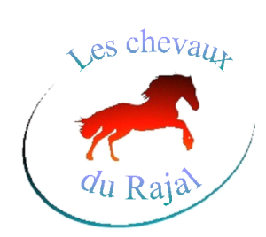
Les chevaux du Rajal
Le saint esprit
12490 La Bastide Pradines
06 61 18 92 56
leschevauxdurajal@live.fr
n° SIRET 788 554 780 000 23
n° DDCSPP 01214ET0010
Dossier inscription séjour 2025

Nom de l’enfant :
Prénom :
Sexe :
Date de naissance :

Dates du séjour : (numéroter jusqu’à 3 choix par ordre de préférence)

semaine du 6 au 12 juillet | semaine du 13 au 19 juillet | semaine du 27juillet au 2 août | semaine du 3 au 9 aout | semaine du 10 au 16 aout | semaine du 17 au 23 aout

Tarif :
450€ par semaine ,
Possibilité paiement en 3 fois.
Chèques ANCV acceptés.

Noms des copains ou frères et sœurs :

Le transport jusqu’au lieu du séjour : le saint esprit 12490 LA BASTIDE PRADINES est à vos soins.

Niveau de pratique équestre :

L’enfant est –il licencié FFE ? oui – non
Si oui, n° de licence :

Compléments d’infos
L’enfant dépend-il de l’Aide sociale à l’enfance (foyer - ASE) : Oui - Non
L’enfant est-il en famille d’accueil : Oui – Non

Personnes à joindre en cas de besoin (minimum 2 personnes)

Nom et prénom personne 1 :
Lien avec l’enfant :
Téléphone :
Nom et prénom personne 2 :
Lien avec l’enfant :
Téléphone :
Nom et prénom personne 3 :
Lien avec l’enfant :
Téléphone :

Renseignements sanitaires concernant le participant

Taille (hauteur en cm) : ______ cm
Poids : _____ kg

REGIME ALIMENTAIRE
θ pas de régime particulier
θ Sans porc
θ Sans viande
θ Autre : _____________________

A réception du dossier d’inscription et du règlement d’un acompte s’élevant à 100€ (ou égal à la part à charge de la famille pour les bénéficiaire d’aides), votre inscription sera définitive et vous sera confirmée.
Le règlement est possible par chèque à l’ordre des chevaux du rajal.

